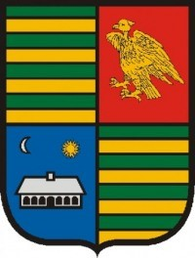
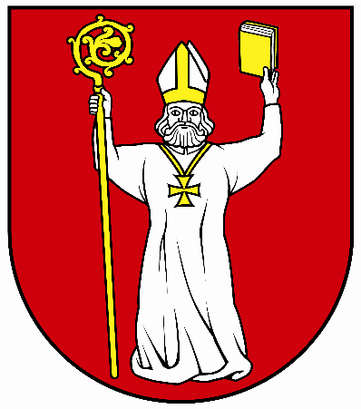
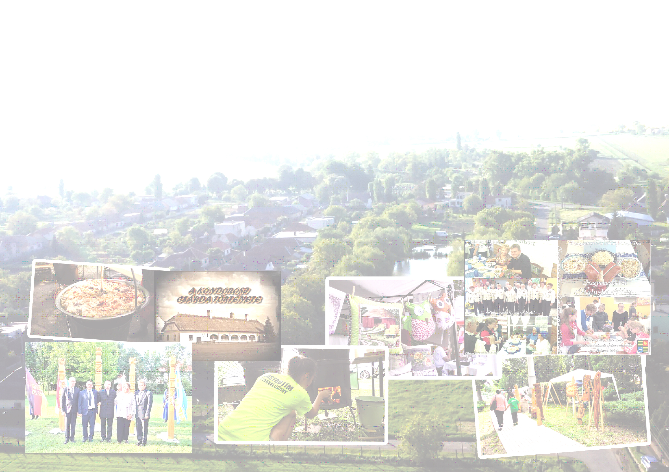
NAGYSALLÓI FALUNAPOK 2018
20 év barátság Kondoros városával

2018. augusztus 24., péntek:
kultúrház 14:00 - 16:00 Ünnepi testületi ülés, a testvértelepülési szerződés megerősítése,
könyvbemutató: „Barátság“ c. könyv, „Így érkeztünk“ c. könyv, a községi díjak átadása
19:00 – 21:00 Hagyományok estje – a testvértelepülések bemutatkozása (a nagysallói Szivárvány Asszonykórus, Kondorosi Citerások, Nagysallói Elim Tamburazenekar, Bátaszéki Felvidék Néptánc Egyesület, a Nagysallói Magyar Tanítási Nyelvű Alapiskola tánccsoportja)
2018. augusztus 25., szombat:
Prekár 07:00 – 11:00 Horgászverseny gyerekeknek
Tájház 10:00 – 14:00 Kemencében sült lepények kóstolása, Régi idők konyhája - kiállítás
Park 11:00 – 15:00 Ételkülönlegességek készítése - főzőverseny
14:00 – 18:00 Kultúrműsor (Mladosť Mazsorettcsoport, Lienka Tánccsoport, sztepper és trambulin bemutató, a Kondorosi Kickbox Egyesület bemutatója, Blue – Gym Aerobik Kondoros, Old School Brothers, DORA együttes műsora). Kísérő programok, gyermekrendezvények.
20:00 – 04:00 BÚCSÚI M!X 2018
2018. augusztus 26., vasárnap:
12:30 A világháborúkban elesett hősök emlékművének megkoszorúzása
20:00 – 02:00 BÚCSÚI M!X 2018

